INFORME DE ACTIVIDADES JULIO 2019
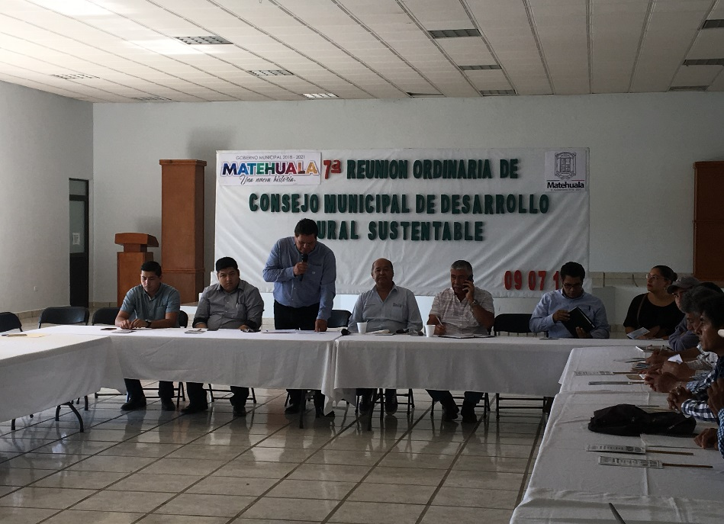

7ª REUNIÓN DE CONSEJO MUNICIPAL DE DESARROLLO RURAL SUSTENTABLE 09/07/2019
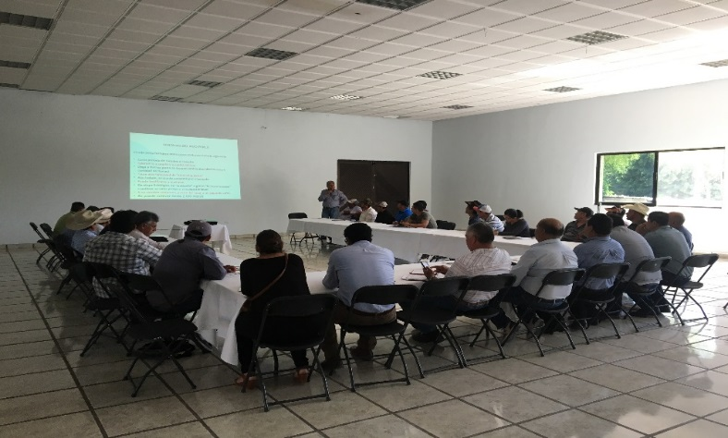
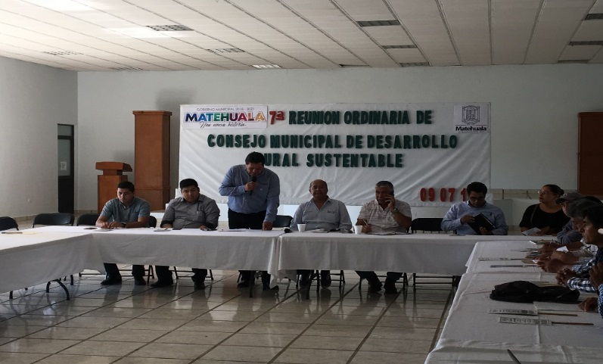
- EL DÍA 09 DE JULIO SE LLEVÓ ACABO LA 7TA. REUNIÓN DE CONSEJO, EN LAS INSTALACIONES DEL CENTRO CULTURAL MPAL.

SANTA ELENA DE ARRIBA
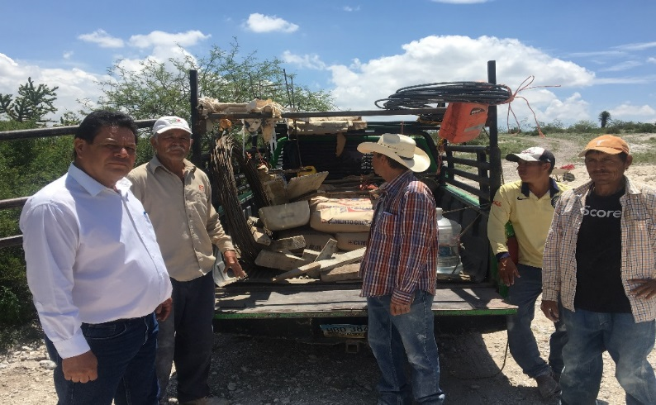
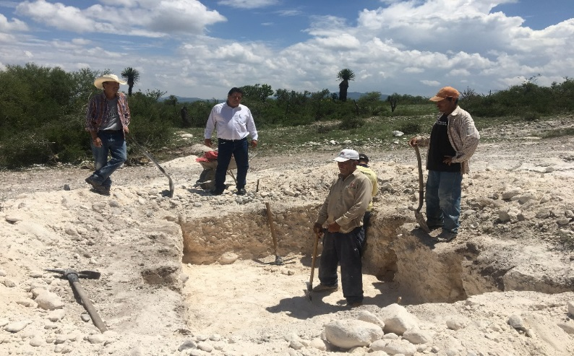
- EL DÍA 15 DE JULIO VISITA A LA COMUNIDAD DE SANTA ELENA A VERIFICAR EL MATERIAL ENTREGADO PARA OBRA DE GUARDAGANADO.

VISITA A LAGUNA SECA
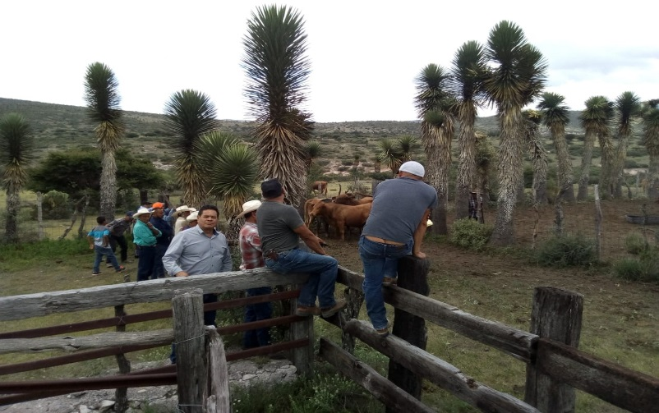
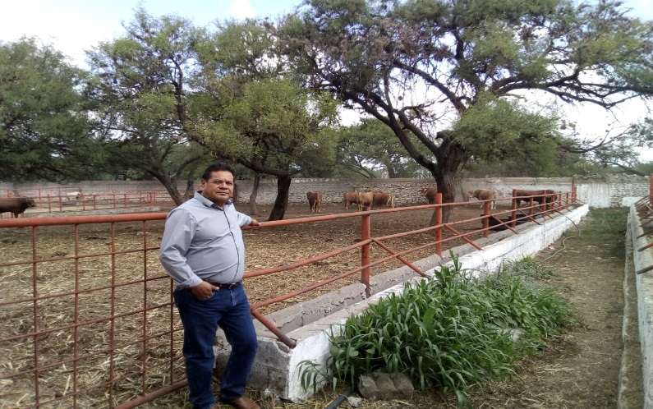
- EL 24 DE JULIO SE ASISTIÓ A LAGUNA SECA CON PRODUCTORES DEL MUNICIPIO Y LA REGIÓN A VER GANADO BOVINO.
7ª REUNIÓN DE CONSEJO DE DESARROLLO SOCIAL MUNICIPAL 25/07/2019
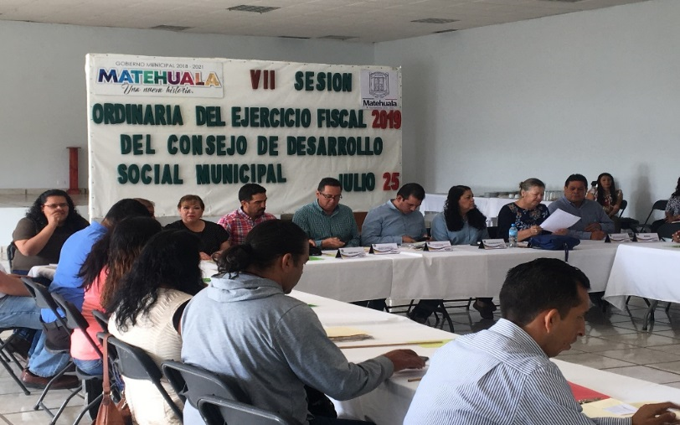
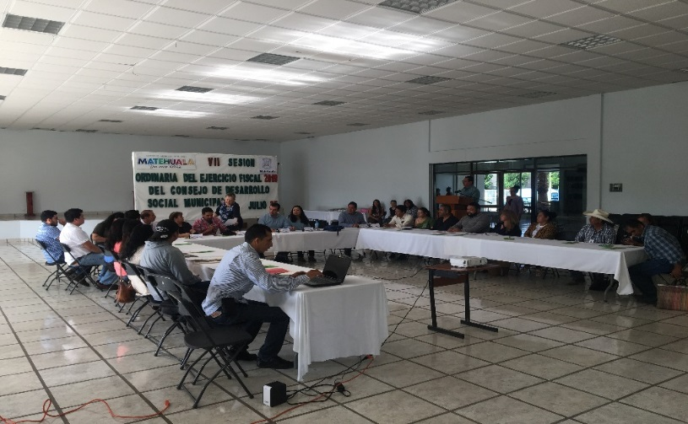
- SE ASISTIÓ A LA 7ª REUNIÓN DE CONSEJO SOCIAL (RAMO 33) EN LAS INSTALACIONES DEL CENTRO CULTURAL, DONDE DAN A CONOCER EL INFORME DE OBRAS REALIZADAS TANTO EN LA ZONA URBANA COMO EN LA ZONA RURAL.

5ª REUNIÓN DE CONSEJO DISTRITAL DE DESARROLLO RURAL 26/07/2019
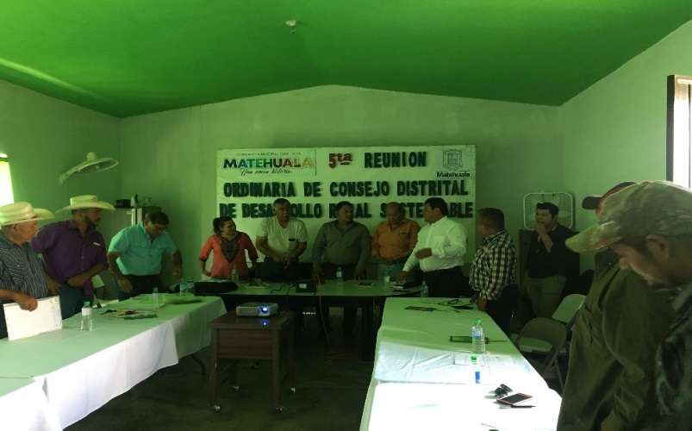
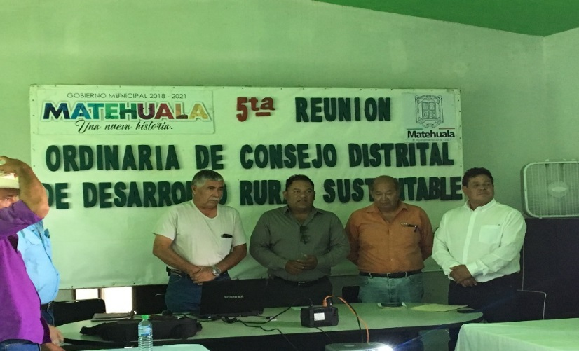
- EL DÍA 26 DE JULIO SE LLEVÓ ACABO LA 5 REUNIÓN DE CONSEJO DISTRITAL EN LAS INSTALACIONES DE LA FEDERACIÓN DE CAPRINOCULTORES.
SANTA ELENA DE ARRIBA
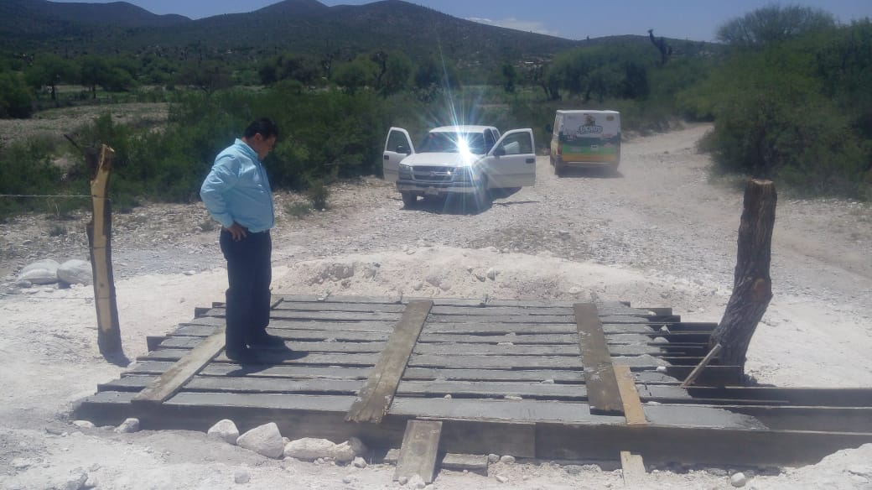
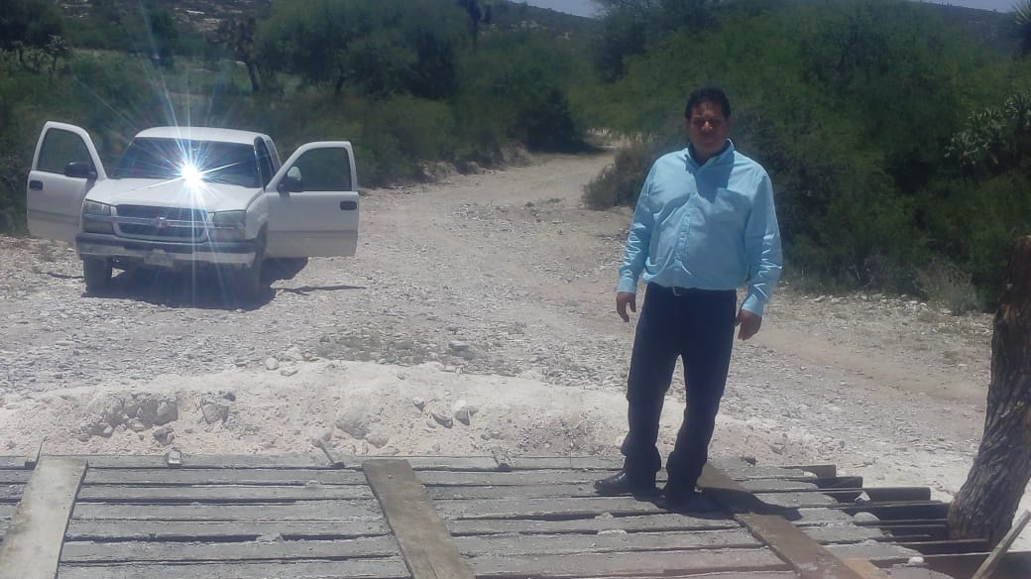
- EL DÍA 29 DE JULIO FUI A VERIFICAR LA OBRA REALIZADA DEL GUARDA GANADO EN LA COMUNIDAD DE SANTA ELENA.

NORIA DE LA CABRA
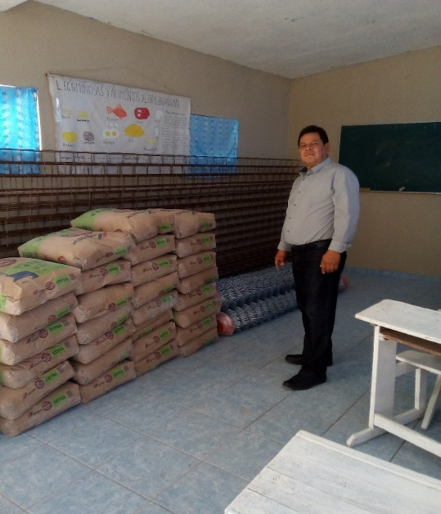
- EL DÍA 31 DE JULIO ACUDÍ A LA COMUNIDAD DE NORIA DE LA CABRA A VERIFICAR LA ENTREGA DE MATERIAL PARA CERCADO DE LA CANCHA DEPORTIVA (CONCURSO DE ADELITA 2018).
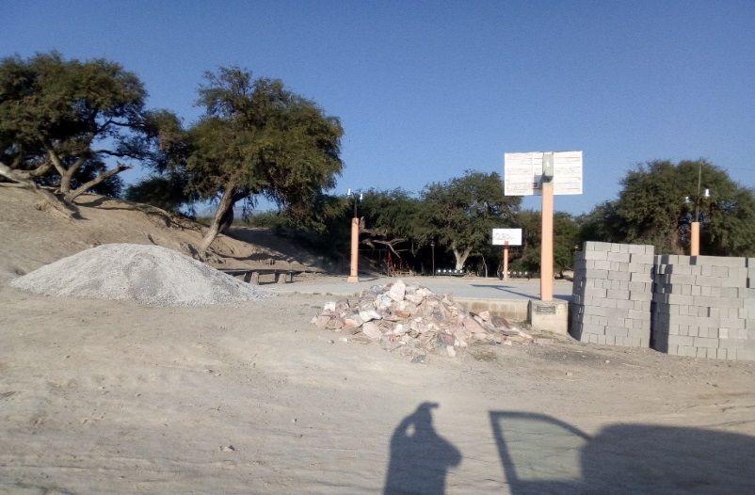

OTROS
- ATENCIÓN A PRODUCTORES DURANTE EL MES: 340
- TRÁMITES Y GESTIONES EN DIVERSAS DEPENDENCIAS:
- SEDARH
- SADER
- CADER 03
